 | STAATSCOURANT | Nr. 6526
 | STAATSCOURANT | 13 maart
 | STAATSCOURANT | 2013
 | Officiële uitgave van het Koninkrijk der Nederlanden sinds 1814.

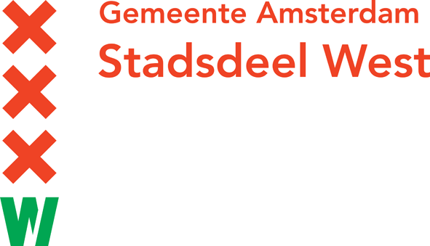
Kennisgeving Ontwerp-partiële herziening uitwerkingsplannen Houthaven en vaststelling hogere waarden, Amsterdam – West
Ontwerpuitwerkingsplan De Houthaven – Blok 0 en Eiland 1 t/m 3 Partiële herziening
Ontwerpuitwerkingsplan De Houthaven – Cluster, Knik en Entreegebouw Partiële herziening
Ontwerpbesluit vaststelling hogere waarden geluidhinder
Amsterdam – West
Het dagelijks bestuur van Stadsdeel West maakt bekend dat de ontwerpuitwerkingsplannen
– De Houthaven – Blok 0 en Eiland 1 t/m 3 Partiële herziening en
− De Houthaven – Cluster, Knik en Entreegebouw Partiële herziening en het
− ontwerpbesluit vaststelling hogere waarden voor de ten hoogste toelaatbare geluidsbelasting
vanaf 14 maart 2013 gedurende zes weken, voor een ieder ter inzage ligt bij het loket Vergunningen van het stadsdeelkantoor, Bos en Lommerplein 250 te Amsterdam. Het loket is geopend op maandag, woensdag en vrijdag van 8.30 tot 15.00 uur, op dinsdag van 7.30 tot 15.00 uur en op donderdag van 13.00 tot 19.00 uur.
De ontwerpuitwerkingsplannen en het ontwerpbesluit vaststelling hogere waarden geluidhinder zijn digitaal beschikbaar via: http://www.west.amsterdam.nl/wonen_en/bestemmingsplannen/artikel-0/partiele-herziening/
Het plangebied ligt ten oosten van de Archangelweg/Haparandaweg en Haparandadam, ten noorden van de Spaarndammerdijk en deels in het water van de Houthavens.
In het bestemmingsplan De Houthaven kunnen, binnen Knik, Cluster en Blok 0 gezamenlijk, 520 woningen worden gerealiseerd. In de beide uitwerkingsplannen werd een nadere onderverdeling gemaakt: 40 woningen in Knik en Cluster en 480 in Blok 0.
Nu de ontwikkeling van Blok 0 verder vorm krijgt blijkt dat daarbinnen minder dan 480 woningen gerealiseerd zullen worden. Om flexibiliteit in de planvorming voor Knik en Cluster te behouden is het wenselijk om niet uit te sluiten dat het ongebruikte quotum woningen van Blok 0 te kunnen gebruiken binnen het plandeel Knik en Cluster.
Met de nu voorliggende partiële herziening van deze uitwerkingsplannen wordt dit geregeld, door net als in het moederplan ‘De Houthaven’ het totale woningaantal van 520 toe te laten binnen Knik, Cluster en Blok 0.
Er zullen daartoe ook aangepaste hogere waarden geluidhinder vastgesteld moeten worden.
Gedurende de termijn van terinzageligging kunnen belanghebbenden over de ontwerpuitwerkingsplannen en het ontwerpbesluit hogere waarden bij het dagelijks bestuur van het stadsdeel schriftelijk of mondeling een zienswijze naar voren brengen.
Schriftelijke zienswijzen kunt u zenden naar Stadsdeel West, t.a.v. het Projectbureau Houthaven, Postbus 57239, 1040 BC Amsterdam. Voor mondelinge zienswijzen kunt u telefonisch een afspraak maken met het secretariaat van het Projectbureau Houthaven (020-2530460).
Amsterdam, 13 maart 2013
Het dagelijks bestuur van het Stadsdeel West,Secretaris,
F. Claasen
Voorzitter,
M.M. Kuitenbrouwer

